Bài 1: Hệ thống quản lý học tập
- Các thực thể
- Sinh viên
- Môn học
- Mục tiêu học tập
- Các thuộc tính cơ bản
- Sinh viên
- Mã sinh viên
- Tên sinh viên

- Môn học
- Mã môn học
- Tên môn học
- Số tín chỉ

- Mục tiêu học tập
- Mã mục tiêu
- Nội dung mục tiêu
- Mối quan hệ giữa các thực thể
- Một sinh viên có thể học nhiều môn học (1–N)
- Một môn học có thể có nhiều mục tiêu học tập (1–N)
- Mỗi mục tiêu học tập chỉ thuộc về một môn học

Bài 2: Hệ thống quản lý học tập cá nhân
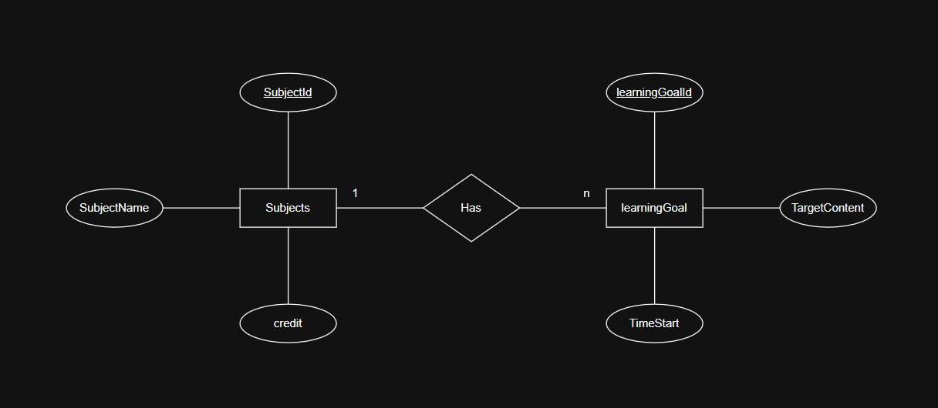

Bài 3:
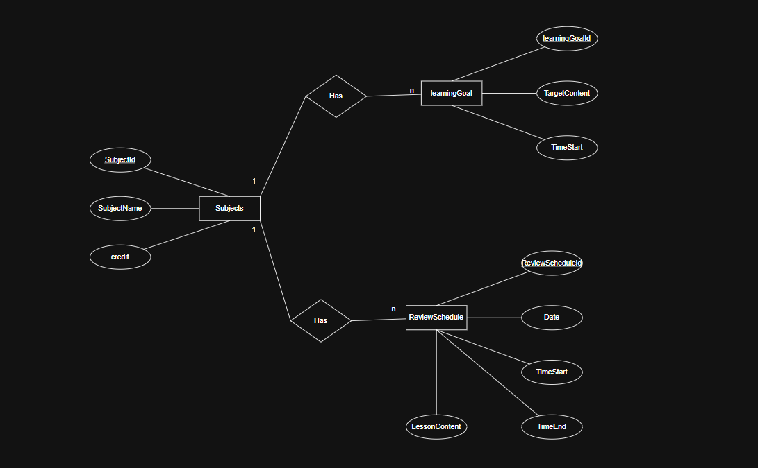

Bài 4:
